# E-pood

## Klassid

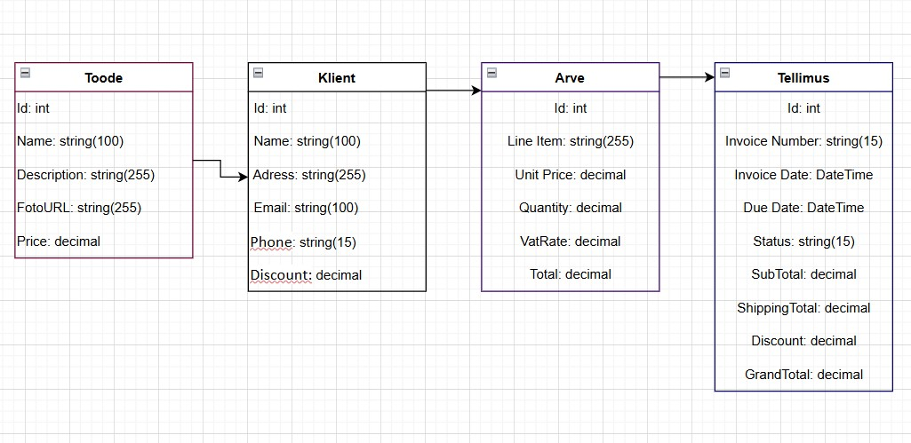

## Reeglid

* Toote hinnainfo salvestatakse tellimuse loomise hetkel.
* Tellimus peab alati sisaldama vähemalt ühte toodet.
* Tellimus viiakse staatusesse alles pärast makse laekumist.
* Arveid ja makseid süsteemis eraldi ei hallata.